部長会議報告・ＨＰ公表内容
- 府民の声の概要
（１）カテゴリー別割合

総数３２０件

（件）
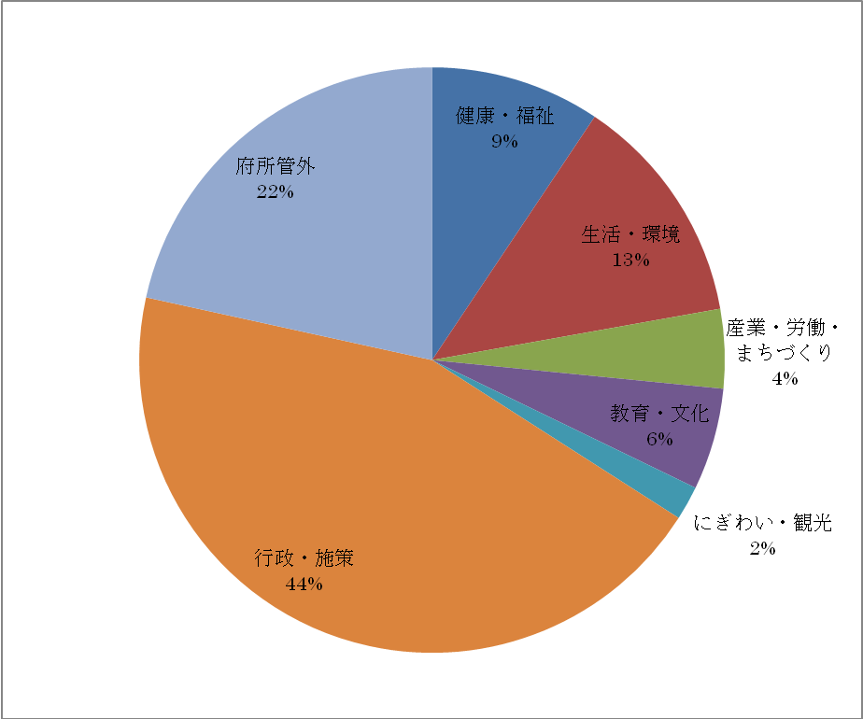
健康・福祉 | 30
生活・環境 | 41
産業・労働・まちづくり | 14
教育・文化 | 18
にぎわい・観光 | 6
行政・施策 | 142
府所管外 | 69

（２）広聴種別別割合

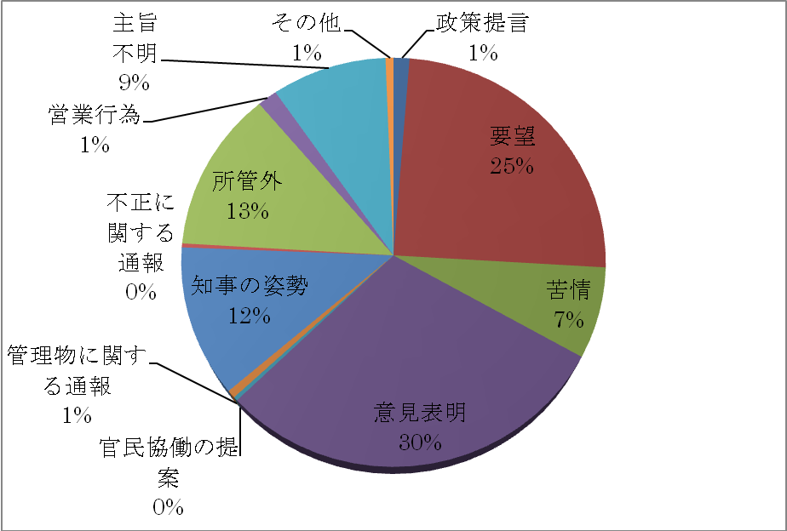
政策提言 | 4
要望 | 79
苦情 | 23
意見表明 | 95
官民協働の提案 | 1
管理物に関する通報 | 2
知事の姿勢 | 38
不正に関する通報 | 1
所管外 | 41
営業行為 | 5
主旨不明 | 29
その他 | 2

（件）

（３）部局別割合

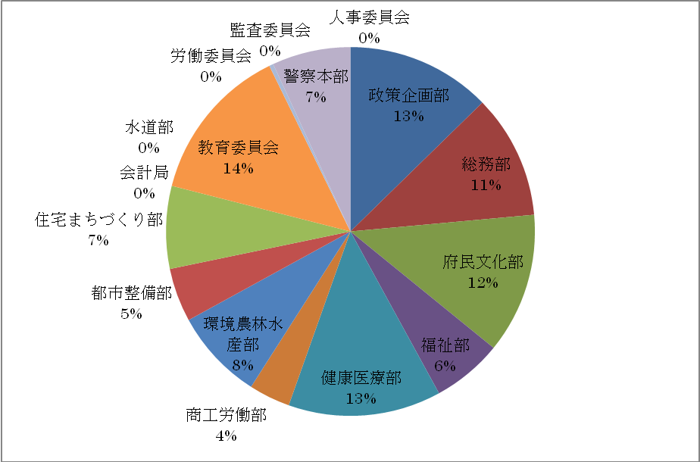
政策企画部 | 35
総務部 | 30
府民文化部 | 34
福祉部 | 17
健康医療部 | 37
商工労働部 | 10
環境農林水産部 | 22
都市整備部 | 13
住宅まちづくり部 | 20
会計局 | 0
水道部 | 0
教育委員会 | 38
監査委員会 | 1
人事委員会 | 0
労働委員会 | 0
警察本部 | 19
（件）

（４）最近寄せられた主な「府民の声」

多く寄せられた声

１．イルミネーションについて ○件
２．インフルエンザ対策について ○件
３．タバコの規制について ○件
４．○○○について ○件
５．△△△について ○件

２．検討状況・検討内容等一覧
部局 | 声の内容 | 所管課 | 検討状況・検討結果 | 府民モニターの意見 | 備考
○○部
△△部
調整中

３．テーマ別トレンド

○テーマ イルミネーションについて
【ご意見の傾向】

区分 | 件数 | 割合
肯定的 | ※※件 | ※※．※％
否定的 | ※※件 | ※※．※％
中立 | ※※件 | ※※．※％
計 | ※※※件 | １００．０％

【主なご意見等の内容】

肯定的
否定的
中立

○テーマの例 インフルエンザ対策について 受動喫煙対策について

